**Національний технічний університет України**

**«Київський політехнічний інститут імені Ігоря Сікорського»**

**Навчально-науковий інститут атомної і теплової енергетики**

**Кафедра цифрових технологій в енергетиці**

**ЗВІТ**

**з лабораторної роботи № 1**

**з дисципліни «Чисельні методи»**

**Тема: «Чисельне диференціювання»**

Варіант №2

Виконав:

Студент грпуи ТР-11

Барбар В.В.

Дата здачі

Київ 2023

**Мета роботи**: набуття практичних навичок диференціювання шляхом програмування.

**Завдання**:

Написати програму програму для обчислення значень функції та її похідної на заданому діапазоні. Побудувати графіки даних функцій. Варіант обрати за списком групи. Продемонструвати результати роботи.

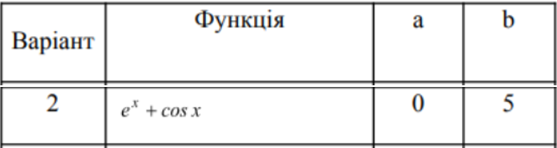

Рисунок 1 – Завдання відповідно до варіанту

**Теоретичні відомості**

Рівняння, у якому невідома функція входить під знаком похідної чи диференціала, називається *диференціальним рівнянням*. Наприклад,

Описание: http://posibnyky.vntu.edu.ua/met/m1_t1_lecture9_src/m1_t1_lecture9_image001.png

Описание: http://posibnyky.vntu.edu.ua/met/m1_t1_lecture9_src/m1_t1_lecture9_image003.png,

Якщо невідома функція, що входить у диференціальне рівняння, залежить тільки від однієї незалежної змінної, то диференціальне рівняння називається *звичайним*.

Описание: http://posibnyky.vntu.edu.ua/met/m1_t1_lecture9_src/m1_t1_lecture9_image005.pngНаприклад, диференціальні рівняння, що вказано нижче, відносяться до звичайних.

Описание: http://posibnyky.vntu.edu.ua/met/m1_t1_lecture9_src/m1_t1_lecture9_image007.pngЯкщо ж невідома функція, що входить у диференціальне рівняння, є функцією двох чи більшого числа незалежних змінних, то таке рівняння називається *диференціальним рівнянням у частинних похідних*. Наприклад, диференціальне рівняння

відноситься до рівняння в частинних похідних.

*Порядком* диференціального рівняння називається найвищий порядок похідної (чи диференціала), що входить у рівняння.

Розглянемо звичайні диференціальні рівняння.

Звичайне диференціальне рівняння *n*-го порядку в самому загальному випадку містить незалежну змінну, невідому функцію і її похідні чи диференціали до *n*-го порядку включно і має вид

Описание: http://posibnyky.vntu.edu.ua/met/m1_t1_lecture9_src/m1_t1_lecture9_image009.png(1)

Описание: http://posibnyky.vntu.edu.ua/met/m1_t1_lecture9_src/m1_t1_lecture9_image011.pngУ цьому рівнянні *х* - незалежна змінна, *у* - невідома функція, - похідні цієї функції.

Описание: http://posibnyky.vntu.edu.ua/met/m1_t1_lecture9_src/m1_t1_lecture9_image013.png*Розв'язком* (чи *інтегралом*) рівняння (1) називається будь-яка диференціюєма функція , що задовольняє цьому рівнянню, тобто така, після підстановки, якої у рівняння (1) воно перетворюється в тотожність.

Розв‘язок диференціального рівняння, що містить стільки незалежних довільних (постійних) параметрів, який його порядок, називається *загальним розв'язком* (чи *загальним інтегралом*) цього рівняння.

*Частинним розв'язком* диференціального рівняння називається будь-який розв‘язок, що може бути отриманий з загального при визначених числових значеннях довільних постійних. Довільні постійні, що вхідять в загальний розв‘язок, визначаються з *початкових* або *крайових умов*.

Методи точного інтегрування диференціальних рівнянь придатні лише для порівняно невеликої частини рівнянь, що зустрічаються на практиці.

Тому в задачах моделювання та дослідження складних технічних систем, наприклад, систем автоматичного управління, великого значення набувають методи наближеного розв‘язання диференційних рівнянь, що у залежності від форми представлення розв‘язку можна розділити на дві групи:

1)***аналітичні методи*,** що дають наближений розв‘язок диференційного рівняння у виді аналітичного виразу;

2)***чисельні методи***, що дають наближений розв‘язок у вигляді таблиці.

**Результат виконання роботи**

Для виконання даного завдання було створено програму на мові програмування JavaScript. Вона програма призначена для обчислення значень функції та її похідної на заданому інтервалі з певним кроком. Диференціювання використовується для отримання приблизних значень похідної.

Результат виконання програми зображено на рисунку 2.

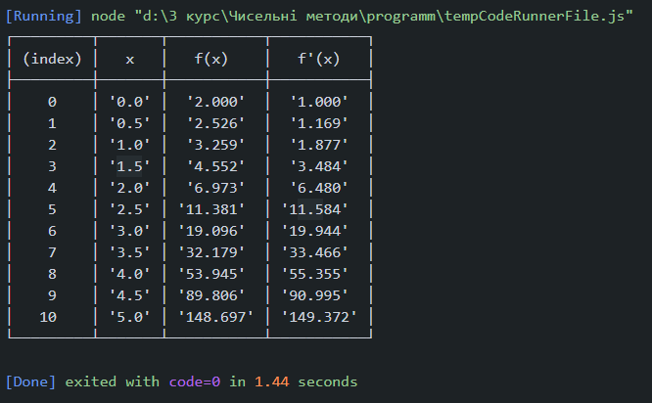

Рисунок 2 – Результат виконання програми

Нижче зобржена формула для знаходження значення похідної.

$$y^{'}=\lim_{∆x→0}{\frac{∆y}{∆x}}=\frac{f\left(x+∆x\right)-f(x)}{∆x}$$

Побудуємо графіки функції та її похідної заданому проміжку [0; 5] (рисунок 3).

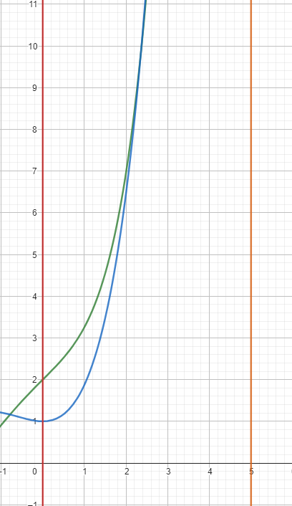

Рисунок 3 – Графік функції (зеленим) та похідної (синім) на проміжку [0; 5]

Як можна побачити з графіку, програма видає коректні результати, а функції на даному проміжку не перетинаються.

**Висновок**: у результаті виконання завдання отримано практичні навчики диференціювання шляхом програмування. Програма, розроблена на мові програмування JavaScript, виконує обчислення значень заданої функції та її похідної на вказаному інтервалі з використанням визначення похідної через приблизний метод. Під час додаткової перевірки результатів за допомогою побудови графіків обох функій, графіки показали коректні результати, а також вказали на те, що функції не перетинаються на даному проміжку.

**Лістинг програми**:

const func = (x) => Math.exp(x) + Math.cos(x);

const derivative = (x, deltaX) => (func(x + deltaX) - func(x)) / deltaX;

const calculate = (a, b, h) => {

const deltaX = 1e-6;

let data = [];

let x = a;

while (x <= b) {

data.push({ x: x.toFixed(1), 'f(x)': func(x).toFixed(3), "f'(x)": derivative(x, deltaX).toFixed(3) });

x += h;

}

return data;

};

const a = 0;

const b = 5;

const h = 0.5;

let reuslt = calculate(a, b, h);

console.table(reuslt);